## Installatiehandleiding

Stappen voor het opzetten van het Research Project van Laura Wittevrongel.

Stap 1: Ga naar deze [link](https://github.com/WittevrongelLaura/ResearchProject)

Stap 2: Klik op “code” + “download ZIP”



Stap 3: Unzip het .zip bestand

Stap 4: Open de nieuwe map in VSCode.

Stap 5: In VSCode opent u een nieuwe terminal door te klikken in het menu op “Terminal” + “New Terminal”

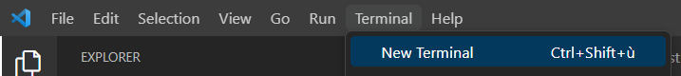



Stap 6: Er opent zich een nieuwe PowerShell terminal 🡪 Bij “ResearchProject>” typ je “npm ci” (als dit niet werkt type je “npm i”)

Stap 7: Als de installatie gebeurt is type je in de terminal “npm run dev:front”

Stap 8: Er komt een link in de terminal tevoorschijn. Klik op de link en de website opent zich.

